
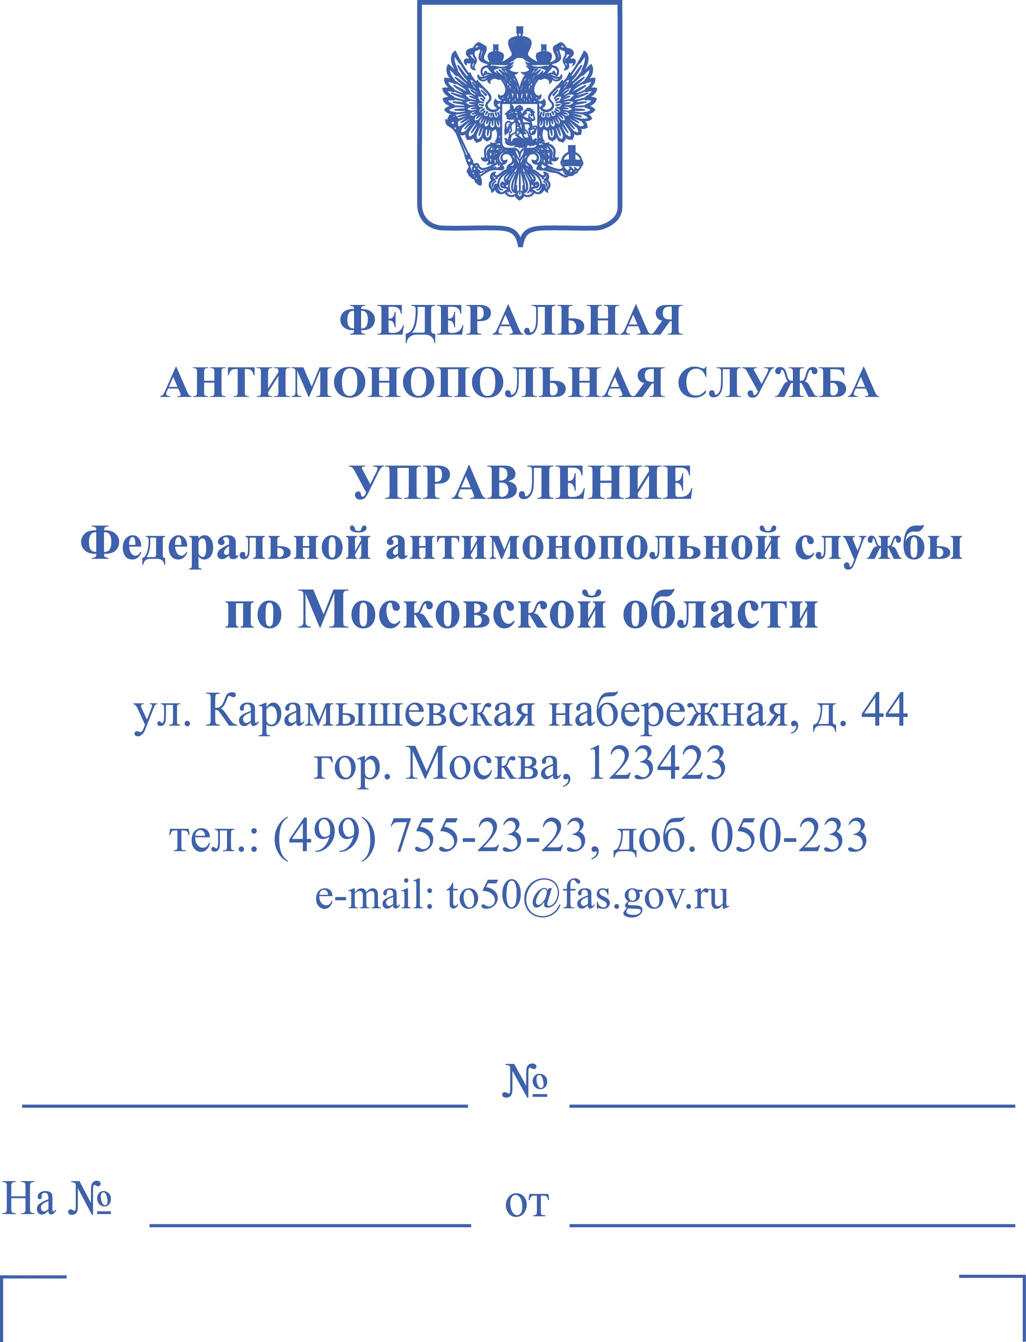

ООО «Профавто»

ул. Полевая, д. 8, помещ. П1,
каб. 304, д. Ближнеконстантиново,
г. Нижний Новгород,
Нижегородская область, 603152

«---»

ООО «Виктория»

ул. Ларина, д. 30, помещ. 52,
г. Нижний Новгород,
Нижегородская область, 603152

«---»

ОПРЕДЕЛЕНИЕ
О НАЗНАЧЕНИИ ДЕЛА № 050/01/11-1263/2023 О НАРУШЕНИИ АНТИМОНОПОЛЬНОГО ЗАКОНОДАТЕЛЬСТВА К РАССМОТРЕНИЮ

«31» июля 2023 г. г. Москва

Председатель Комиссии Московского областного УФАС России
по рассмотрению дела № 050/01/11-1263/2023 о нарушении антимонопольного законодательства «---» − заместитель руководителя Московского областного УФАС России

УСТАНОВИЛ:

Московским областным УФАС России при осуществлении контроля
за соблюдением антимонопольного законодательства при проведении
торгов выявлены признаки заключения Обществом с ограниченной ответственностью «Виктория» (ИНН 5256136507, место нахождения: 603152, Нижегородская обл., г. Нижний Новгород, ул. Ларина. д. 30, помещ. 52, далее – ООО «Виктория») и Обществом с ограниченной ответственностью
«Профавто» (ИНН 5261124049, место нахождения: 603152,
Нижегородская обл., г. Нижний Новгород, д. Ближнеконстантиново,
ул. Полевая, д. 8, помещ. П1, каб. 304, далее – ООО «Профавто») соглашения, которое привело или могло привести к поддержанию начальной (максимальной) цены контрактов на торгах.
На основании изложенного издан приказ Московского областного
УФАС России от 21.07.2023 № 94 о возбуждении дела и создании Комиссии
по рассмотрению дела о нарушении антимонопольного законодательства по признакам нарушения ООО «Виктория» и ООО «Профавто» пункта 2 части 1 статьи 11 Федерального закона от 26.07.2006 № 135-ФЗ «О защите конкуренции» (далее – Закон о защите конкуренции).
Руководствуясь частью 13 статьи 44 Закона о защите конкуренции,

ОПРЕДЕЛИЛ:

1. Назначить дело № 050/01/11-1263/2023 о нарушении антимонопольного законодательства к рассмотрению на «12» сентября 2023 г. в «14» часов «00» минут по адресу: г. Москва, Карамышевская наб.,
д. 44, эт. 3, зал заседаний № 2.
2. Привлечь к участию в рассмотрении дела № 050/01/11-1263/2023
о нарушении антимонопольного законодательства в качестве ответчиков:
ООО «Виктория» и ООО «Профавто».
3. В соответствии со статьей 25 Закона о защите конкуренции,
ООО «Виктория» представить в срок до «05» сентября 2023 г. включительно, следующие документы и сведения:
3.1. Копии учредительных документов ООО «Виктория»
с последующими изменениями.
3.2. Копию свидетельства о внесении ООО «Виктория» в Единый государственный реестр юридических лиц.
3.3. Копию свидетельства о постановке ООО «Виктория» на учет
в налоговом органе.
3.4. Сведения о директоре ООО «Виктория», действовавшем в период 2020-2023 гг., с копией всех страниц паспорта, копией Идентификационного номера налогоплательщика, приложением трудового договора и приказа
о назначении (вступлении в должность).
3.5. Перечень лиц, входивших в одну группу лиц с ООО «Виктория»
по состоянию с 01.01.2020 по дату получения настоящего определения,
в понимании статьи 9 Закона о защите конкуренции согласно приказу
ФАС России от 20.11.2006 № 293 «Об утверждении формы представления перечня лиц, входящих в одну группу лиц».
3.6. Организационно-правовые документы ООО «Виктория» за период 2020 - 2023 гг., а именно организационную структуру и штатную расстановку организации с указанием ФИО сотрудников.
3.7. Сведения о присвоенных провайдерами ООО «Виктория» IP-адресах, с которых осуществлялся выход в сеть Интернет в период
с 01.01.2020 по дату получения настоящего определения, с указанием наименования провайдера и приложением соответствующих договоров.
3.8. Сведения о фактическом адресе, с которого осуществлялся
в период, указанный в пункте 3.7 настоящего определения, выход от имени ООО «Виктория» в сеть Интернет с IP-адресов, указанных в пункте 3.7 настоящего определения.
3.9. Копии документов, подтверждающих право собственности (пользования и т.п.) на помещения, из которых осуществлялся выход
от имени ООО «Виктория» в сеть Интернет для участия во всех электронных торговых процедурах за период 2020 — 2023 гг.
3.10. Перечень ответственных сотрудников ООО «Виктория» и/или привлеченных лиц, принимавших участие в подготовке документов
и проведении электронных торговых процедур в период с 01.01.2020 по дату получения настоящего определения (с указанием ФИО, должности).
3.11. Сведения о банковских счетах, принадлежащих ООО «Виктория» в период с 01.01.2020 по дату получения настоящего определения
с приложением расширенных выписок по каждому счету.
3.12. Письменные сведения о размере суммы совокупной выручки
от реализации (продажи) всех товаров и услуг за 2022 г.
3.13. Копию бухгалтерского баланса ООО «Виктория» за 2022 г.
(по форме №№ 0710001, 0710002 ОКУД).
3.14. Копии всех договоров, заключенных в период с 2020 г. по дату получения настоящего определения c ООО «Профавто».
3.15. Письменные пояснения с указанием правовой позиции
ООО «Виктория» по существу рассматриваемого дела.
3.16. Контактные данные ООО «Виктория» (почтовый адрес, контактный телефон, e-mail, факс и т.п.).
3.17. Иные документы, материалы и сведения (в письменной форме)
по существу рассматриваемого дела.
4. В соответствии со статьей 25 Закона о защите конкуренции,
ООО «Профавто» представить в срок до «05» сентября 2023 г. включительно, следующие документы и сведения:
4.1. Копии учредительных документов ООО «Профавто»
с последующими изменениями.
4.2. Копию свидетельства о внесении ООО «Профавто» в Единый государственный реестр юридических лиц.
4.3. Копию свидетельства о постановке ООО «Профавто» на учет
в налоговом органе.
4.4. Сведения о директоре ООО «Профавто», действовавшем в период 2020-2023 гг., с копией всех страниц паспорта, копией Идентификационного номера налогоплательщика, приложением трудового договора и приказа
о назначении (вступлении в должность).
4.5. Перечень лиц, входивших в одну группу лиц с ООО «Профавто»
по состоянию с 01.01.2020 по дату получения настоящего определения,
в понимании статьи 9 Закона о защите конкуренции согласно приказу
ФАС России от 20.11.2006 № 293 «Об утверждении формы представления перечня лиц, входящих в одну группу лиц».
4.6. Организационно-правовые документы ООО «Профавто» за период 2020 - 2023 гг., а именно организационную структуру и штатную расстановку организации с указанием ФИО сотрудников.
4.7. Сведения о присвоенных провайдерами ООО «Профавто» IP-адресах, с которых осуществлялся выход в сеть Интернет в период
с 01.01.2020 по дату получения настоящего определения, с указанием наименования провайдера и приложением соответствующих договоров.
4.8. Сведения о фактическом адресе, с которого осуществлялся
в период, указанный в пункте 3.7 настоящего определения, выход от имени ООО «Профавто» в сеть Интернет с IP-адресов, указанных в пункте 3.7 настоящего определения.
4.9. Копии документов, подтверждающих право собственности (пользования и т.п.) на помещения, из которых осуществлялся выход
от имени ООО «Профавто» в сеть Интернет для участия во всех электронных торговых процедурах за период 2020 — 2023 гг.
4.10. Перечень ответственных сотрудников ООО «Профавто» и/или привлеченных лиц, принимавших участие в подготовке документов
и проведении электронных торговых процедур в период с 01.01.2020 по дату получения настоящего определения (с указанием ФИО, должности).
4.11. Сведения о банковских счетах, принадлежащих ООО «Профавто» в период с 01.01.2020 по дату получения настоящего определения
с приложением расширенных выписок по каждому счету.
4.12. Письменные сведения о размере суммы совокупной выручки
от реализации (продажи) всех товаров и услуг за 2022 г.
4.13. Копию бухгалтерского баланса ООО «Профавто» за 2022 г.
(по форме №№ 0710001, 0710002 ОКУД).
4.14. Копии всех договоров, заключенных в период с 2020 г. по дату получения настоящего определения c ООО «Виктория».
4.15. Письменные пояснения с указанием правовой позиции
ООО «Профавто» по существу рассматриваемого дела.
4.16. Контактные данные ООО «Профавто» (почтовый адрес, контактный телефон, e-mail, факс и т.п.).
4.17. Иные документы, материалы и сведения (в письменной форме)
по существу рассматриваемого дела.
Явка лиц, участвующих в рассмотрении дела № 050/01/11-1263/2023
о нарушении антимонопольного законодательства или их представителей
(с доверенностью на участие в рассмотрении настоящего дела о нарушении антимонопольного законодательства), обязательна.
Все документы предоставляются со всеми изменениями,
дополнениями, приложениями, заверенные надлежащим образом копиях кроме справок.
В случае отсутствия каких-либо документов, указанных в настоящем определении, необходимо представить справку о причине их отсутствия
и указать лицо (полное наименование, контактные телефоны и адрес местонахождения), у которого они могут быть получены.
Непредставление в федеральный антимонопольный орган, его территориальный орган сведений (информации), предусмотренных антимонопольным законодательством Российской Федерации, в том числе непредставление сведений (информации) по требованию указанных органов,
а равно представление в федеральный антимонопольный орган, его территориальный орган заведомо недостоверных сведений (информации) влечет за собой ответственность, предусмотренную частью 5 статьи 19.8 Кодекса Российской Федерации об административных правонарушениях.

Заместитель руководителя |  | «---»

«---»

